LICEO CHAPERO
MATEMATICAS III
TERCERO BASICO
Prof. Walter Pinot Sandoval/Ochoa Rivera.
GUIA VIRTUAL No. 24 MATEMATICAS
(Semana del 23 al 30 de septiembre 2020)
Instrucciones generales: puede imprimir la hoja de trabajo que se le envía, resuelva todos los ejercicios, si es necesario utilice hojas adicionales o su cuaderno de trabajo, escriba las respuestas en los espacios indicados para cada ejercicio, tome una foto y envíela a la plataforma de classroom o envialas al correo elecetronico mate.chapero@gamil.com
Problemas de planteamiento y aplicación de áreas y volúmenes
Problemas de planteamiento de áreas:
- Una torre de 150 m de alto proyecta a cierta hora del día una sombra de 200 m. ¿Qué distancia hay desde el punto más alto de la torre hasta el extremo de la sombra? (Hacer un dibujo).
- Una escalera de 10 m de longitud está apoyada sobre una pared. El pie de la escalera dista 6 m de la pared. ¿Qué altura alcanza la escalera sobre la pared?.
- En los lados de un campo en forma de cuadrado se han plantado 16 árboles, separados 5 m entre sí. ¿Cuál es el área del terreno?.
- Se desea enmoquetar el suelo de una oficina, cuya planta es la de la figura adjunta. Si la moqueta cuesta Q120 /m2 , ¿cuánto costará en total?.
- En una pista circular de 30 m de diámetro se quieren echar 30 kg de arena por m2 ¿Cuántas toneladas de arena se necesitarán? .
- Calcular, a la vista de la figura adjunta, el área que puede grabarse de un disco compacto. ¿Qué porcentaje del área total del disco se aprovecha para grabar?.
Problemas de volúmenes y áreas de cuerpos geométricos:
- Dibujar los siguientes cuerpos y hallar su volumen:
a) Un cubo de 9 m de arista. Hallar también su área.
b) Un prisma triangular regular recto de arista básica 5 cm y 16,5 cm de altura. Calcular también su área.
C) Un ortoedro de base 9 x 6 m y altura 16 m. Hallar, además, su área.
d) ) Un prisma hexagonal regular recto de arista básica 8 cm y altura 10 cm. Obtener su área.
e) Un cilindro recto de 3 cm de radio y 10 cm de altura
f) Un cilindro circular oblicuo de 3 mm de radio y 5 mm de altura.
g) Un cono recto de altura 4 cm y radio de la base 3 cm.
h) Un cono recto de 4 cm de radio y 6 cm de generatriz. Hallar previamente su altura.
8) Nombrar las siguientes figuras y hallar los elementos que faltan y su volumen; la respuestas que se te incluyen que te sirvan únicamente para verificar tu respuesta.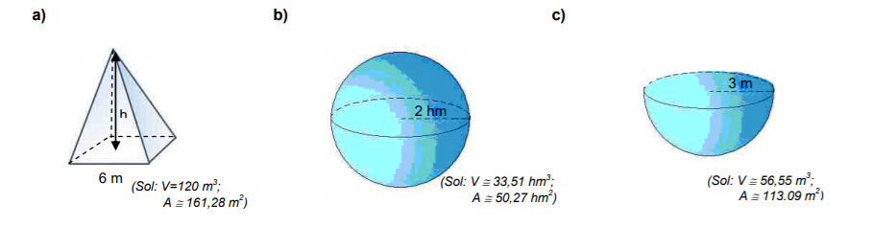
9) Calcular el volumen y la superficie de la Tierra, teniendo en cuenta que su radio medio es de aproximadamente 6371 km.
10) Hallar el volumen de las torres Kio, sabiendo que su base es un cuadrado de 35 m de lado, y la altura es de 114 m.
11) Se desea pintar las paredes y el techo de un salón de clase de 12 x 7 m, y altura 3,5 m. Sabiendo que dispone de dos puertas de 1 x 2 m, y tres ventanales de 2 x 2 m, ¿cuánta superficie habrá que pintar?. Si disponemos de botes de pintura para 25 m2 , ¿cuántos botes necesitaremos?.
12) Hallar el volumen de un cubo de Rubik de 8 cm de arista. Hallar también el de una de sus piezas.
13) Hallar el volumen, en ml, de una lata de Coca-Cola, sabiendo que tiene 10,9 cm de alto y 6,2 cm de diámetro. ( Dato 1ml= 1 cm³).
14) Hallar el volumen de la pirámide de Keops, sabiendo que su altura actual es de 230,35 m y el cuadrilátero que forma su base tiene 136,86 m de lado.
15) El diámetro de la base de un cilindro es igual a su altura. El área total es 169,56 m 2 . Calcular sus dimensiones.

